中華民國111年12月19日星期二 111學年度第1學期第17週   |  |  | 發 行 人：校長 張美珍  發行學校：桃園市立仁和國民中學  企 劃：教務主任秦秀媛 學務主任陳佩祺  輔導主任梁家雍 總務主任洪志文  總 編 輯：學務主任 陳佩祺  編 輯：幹事 吳誠昀  創刊日期：95/2/10
校務報導  ■12/20 教育會考試模擬1-4冊整天  ■12/21 教育會考試模擬1-4冊半天  ■12/23 七八年級班聯課-班級經營  七年級路跑比賽  八年級職群試探6(視聽教室)  校園榮譽榜  第16週秩序比賽成績  第16週整潔比賽成績  環境教育  環境與衛生教育 (衛生局)  防止一氧化碳中毒  輕度一氧化碳中毒（即指血中一氧化碳血紅素濃度小於30％）者，可能有頭痛、頭昏、噁心、嘔吐、心悸、眼花、四肢無力、疲勞等類似感冒或腸胃炎的症狀，進一步中毒（即指血中一氧化碳血紅素濃度大於30％）。  可能有嗜睡、視力模糊、呼吸加速、心肌缺氧或梗塞、心律不整、呼吸困難，此時若警覺到一氧化碳中毒，打開門窗迅速離開現場，尚可逃過一劫 ...  嚴重一氧化碳中毒吸入過多的一氧化碳。  血中一氧化碳濃度50%以上，嚴重破壞腦部，出現深度昏迷、各種反射消失、大小便失禁、四肢不自主運動、智力減退、血壓下降、呼吸急促 ...  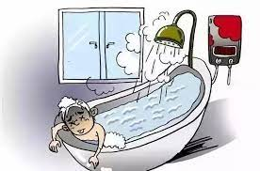 | 輔導教育專欄  宥坐之器 (學習電子報)  孔子到魯桓公的廟堂上參觀，看到一隻傾斜易覆的器皿，孔子向守廟的人問道：「這是什麼器皿？」  守廟的人回答說：「這是放在座右，作為勸誡的器皿。」  孔子說：「我曾聽說過這樣的器皿，空了它便傾斜，適中時它就端正，滿了就會傾覆。  英明的君主以此來作為最好的鑒誡，所以常常將它放置於座位的右邊來警惕自己。」  說完，孔子回過頭來對子弟們說：「放水進去試試看。」  於是，一位弟子把水灌了進去，恰到好處時，它便端正，然而繼續加水，水滿了它就傾覆。  孔子看了，嘆息說道：「唉！一切事物哪有滿而不覆的道理呢？」  子路疑惑，進一步向夫子問道：「敢問夫子，要保持滿而不覆的狀態，有什麼辦法嗎？」  孔子回答說：「聰明叡智而能自安於愚，功蓋天下而能謙讓自持，勇力足以震撼世界卻能守之以怯懦，擁有四海的財富，但能謙遜自守，這是所說的謙抑再加謙抑的方法啊！」  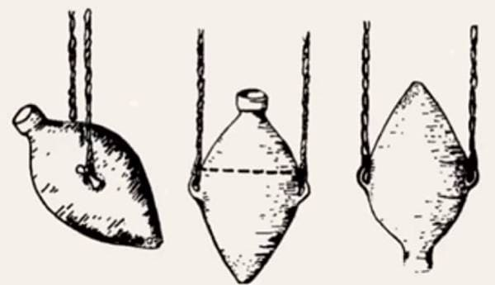  宥坐之器「虛則欹，中則正，滿則覆」。  看到宥坐之器空時傾斜，真感到像為人求學，不能不加以勉力。因為不學習就沒有相當的學問、智慧、能力從事好社會工作或處理好人際關系。  因此，從小就當要珍惜時光努力向學，才不至於空有理想，而無實現它的真才實學。  而宥坐之器適中時便端正，這個道理，也適用於生活方方面面。好似與人相處，過於疏遠或是親近過頭，皆難達到一個和諧的狀態。  「君子之交淡如水」，清淡如水，平和而自然，反讓彼此感情更持久。凡事皆需有度，過猶不及，確實如此。  健康加油站  健康加油 刷牙 保健康 (衛生局)  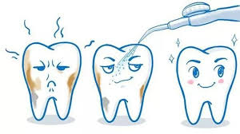 | 少年法律專欄  少年法律 言語性騷擾 不叫開玩笑  文／陳正芬（檢察官）  小彥討厭同學小珍，於是給她取了「波霸奶茶」的外號。  這天在教室走廊相遇，小彥和同學們齊聲呼喚不雅的外號。  小珍嚴肅的說：「再亂叫，我就去跟老師說。  小彥無視小珍的抗議，仍然強詞奪理的說：「奶茶是明星，叫你『波霸奶茶』是在稱讚你！」「那我請你喝飲料，給你陪不是。」  小彥拿了一杯不明液體接近小珍，「我不要，拿走！」小珍臉色鐵青的揮手拒絕，小彥仍說：「喝一口看看！」  「大家快來看！波霸喝奶茶！」有同學起鬨大聲鼓譟，小彥順勢將液體潑向小珍，剎那間，上衣染上五顏六色。小彥佯裝好心擦拭，乘機摸了小珍的胸部，「鹹豬手給我滾開！」小珍憤怒的大吼，引來老師的注意，問明事發經過，認為不可姑息，於是嚴詞糾正同學起鬨鼓譟的行為，同時要求小彥鄭重道歉。  有法可循  性騷擾防治法第二十五條第一項：「意圖性騷擾，乘人不及抗拒而為親吻、擁抱或觸摸其臀部、胸部或其他身體隱私處之行為者，處二年以下有期徒刑、拘役或科或併科新臺幣十萬元以下罰金。」  你該知道  你有被別人嘲笑過的經驗嗎？當時感受怎樣呢？  替同學取不雅的綽號，不但是幼稚的舉動，也構成言語霸凌，絕不可以這麼做。  成長的路上，應該經常省思：「如果我是對方，內心會是什麼感覺呢？」這方法可以逐步培養同理心，並具備理解他人立場的特質，不僅能讓人樂於跟你當朋友，也有機會成為受歡迎的「人氣王」呢！  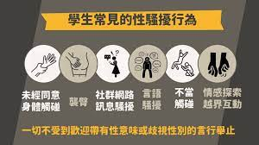
   | 七年級 | 八年級 | 九年級
  第1名 | 712 | 813 | 909
  第2名 | 707.708 | 807.809 | 901.907  910
  第3名 | 710.711 | 815 | 903
   | 七年級 | 八年級 | 九年級
  第1名 | 707 | 807 | 910
  第2名 | 703 | 804.815 | 901
  第3名 | 701.712 | 806.812 | 909

